CHYŻA ŻABA
Dawno, dawno temu żyła sobie Chyża żaba Żaneta, która była mężatką. Lubiła leżeć na hamaku po treningu ze swoim mężem.
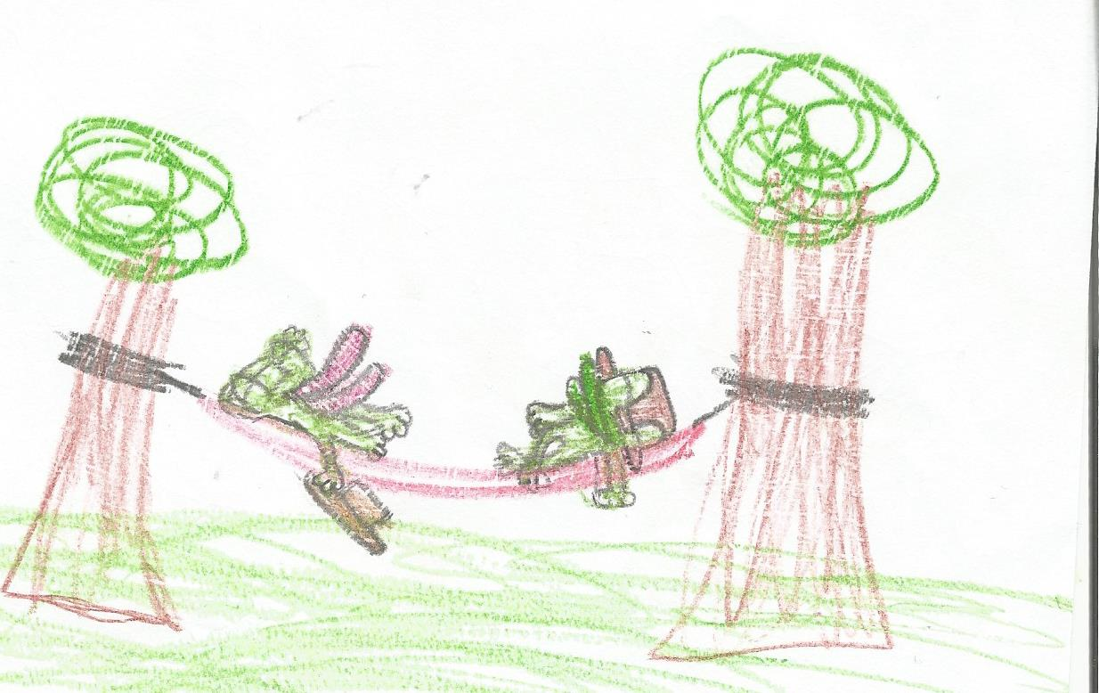
Pewnego żenującego dnia Żaneta leżała na żółtym hamaku. Jej treningiem było skakać jak najdalej. Pewnego razu mąż podarował Żanecie żonkile i żakiet. Po kilku dniach Żaneta pojechała na bardzo ważne zawody. Najlepsza była w skokach w dal.
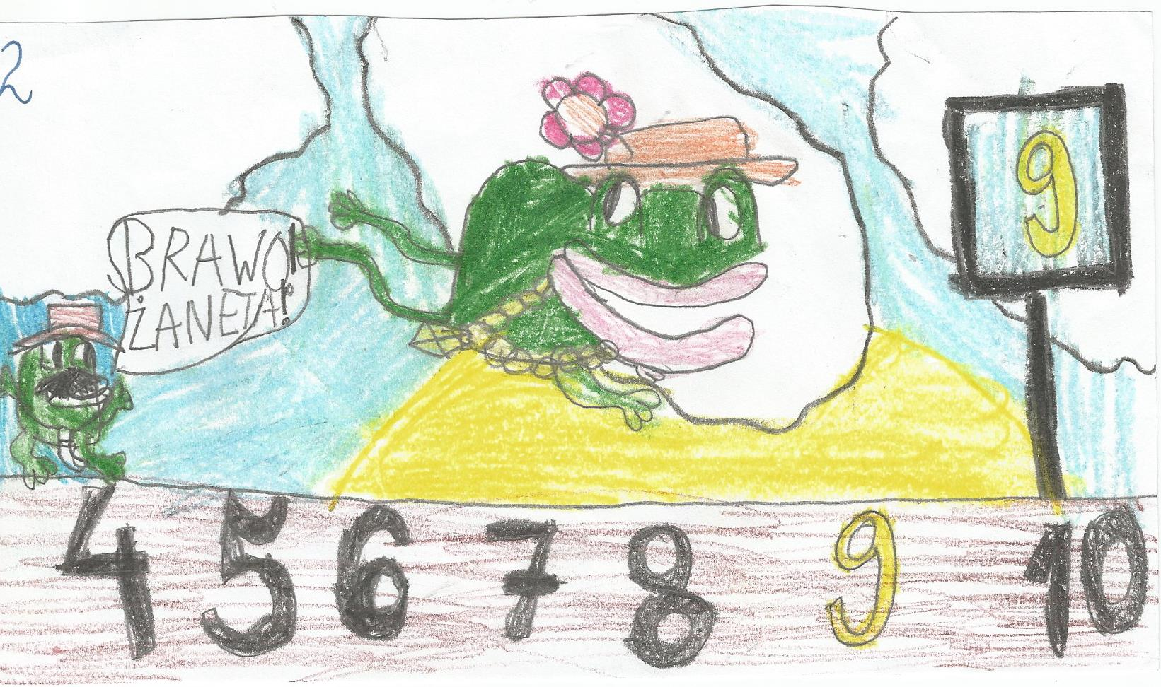
Żaba Żaneta wróciła zmęczona po zawodach. Przyśniło jej się, że urodziła dziecko. Potem obudziła się i zobaczyła plakat z napisem, „ Kto chce polecieć w kosmos”. Żaneta wyliczyła, co jest potrzebne do podróży w kosmos. Jak skończyła wyliczać to zadzwoniła się zgłosić. Po kilku godzinach spakowana pojechała ze swoim mężem na stacje kosmiczną.
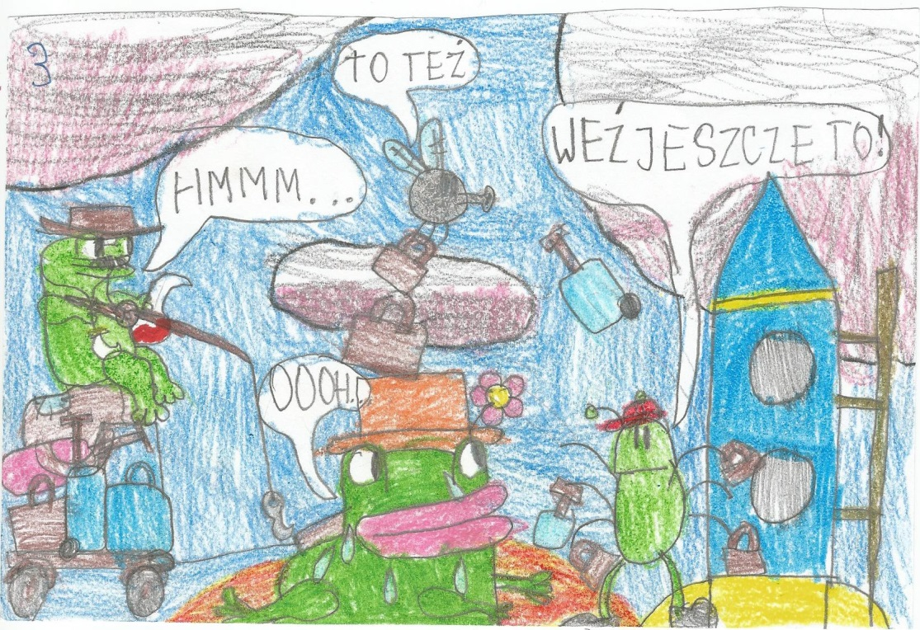
Po paru minutach Żaneta była w rakiecie.
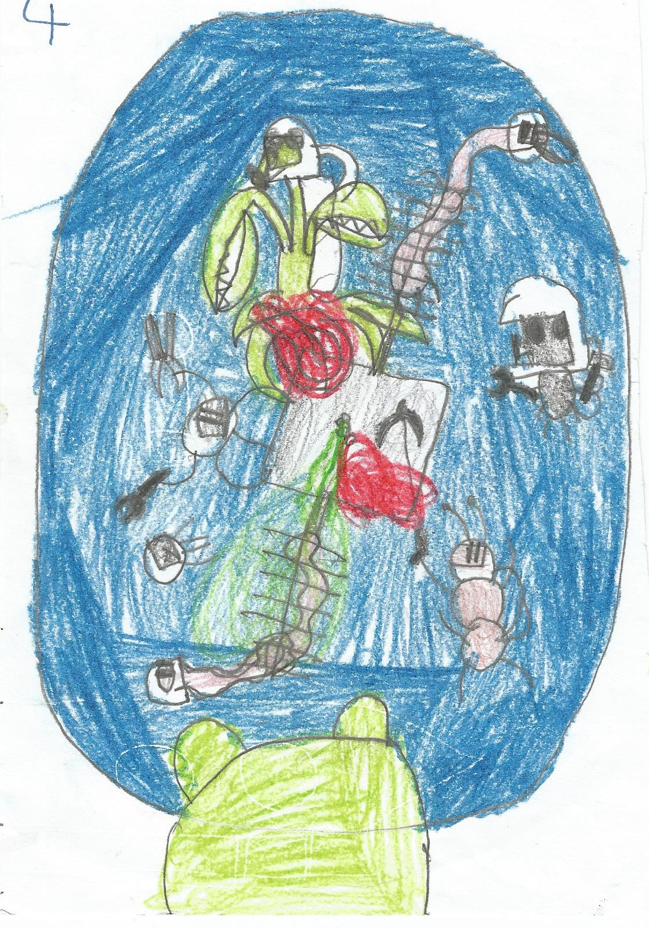
Zasnęła. Jak się obudziła to miała gruby brzuch i bardzo ją bolał. Bardzo mocno krzyczała. Robot medyczny to usłyszał i zabrał Żanetę na sale operacyjną. Urodziła syna nazwała go Hubert.
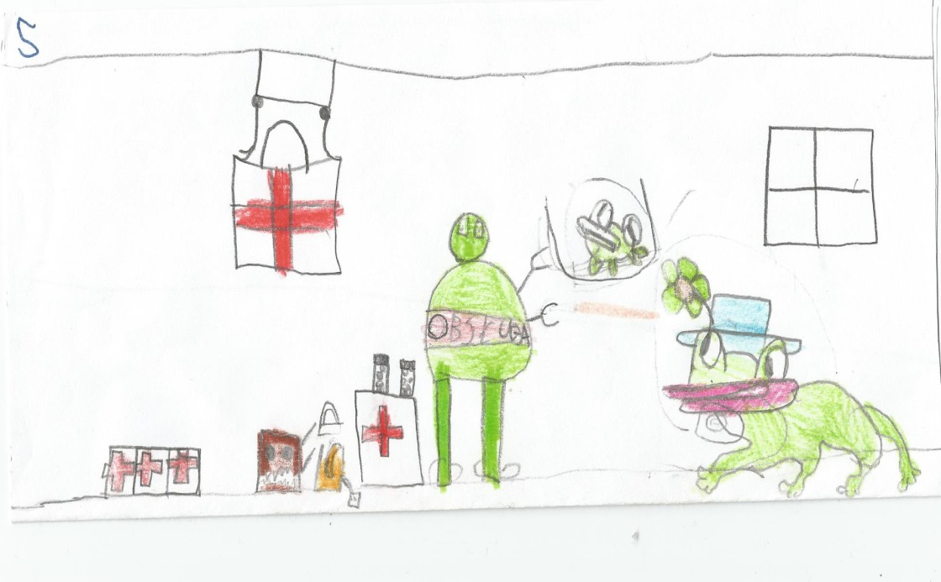

Później pilot powiedział „Będzie awaryjnie lądował na Marsie”. Niestety nie wszyscy zmieścili się do kapsuły na Marsa więc połowa musi wylądować na Uranie. Ta grupa składała się z Żanety, jej syna i trzech astronautów. Astronauci rozebrali kapsułę i zbudowali z niej domek.

Zbudowali również stadion olimpijski i mały ogród. Żaneta postanowiła, że jak nie może zrobić zawodów na Ziemi to zrobi na Uranie.
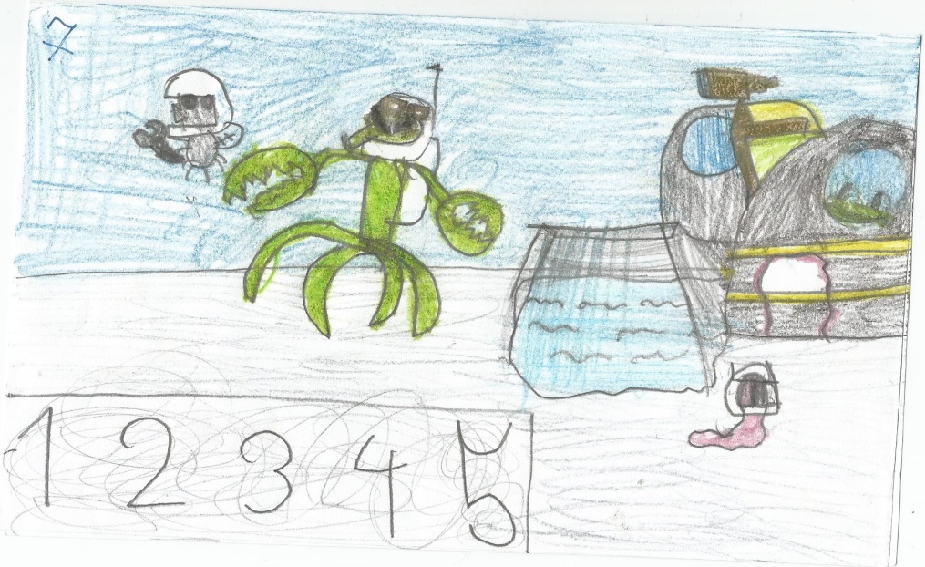
Konkurs odbył się następnego dnia. Nazajutrz pod ich domem zobaczyli dwóch kosmitów.
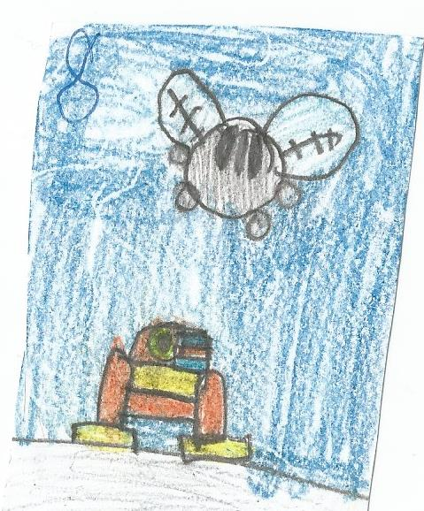
Nagle powiedzieli, że też chcą wziąć udział w zawodach. Cała grupa się zgodziła. Przygotowania się skończyły i przyszła pora na zawody. Te zawody głównie polegały na skokach w dal. Więc jak zwykle Żaneta wygrała. Skoczyła, aż 9 metrów !. Pan kosmita doskoczył do ósemki a drugi kosmita do szóstki.
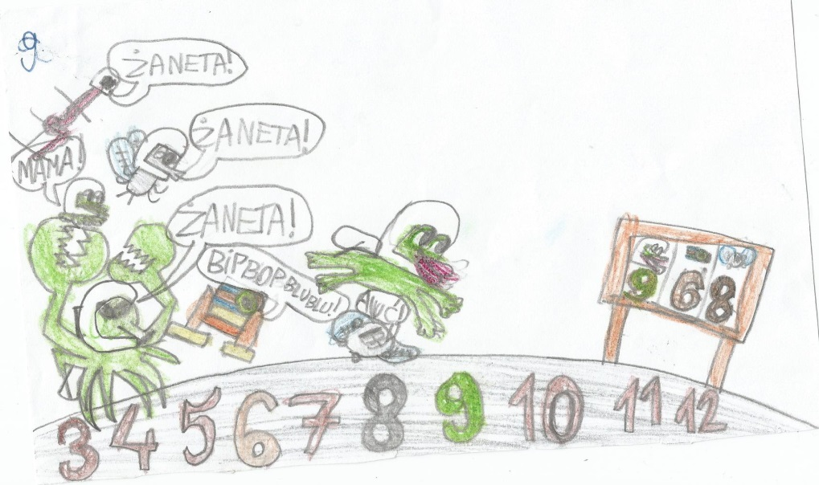
Lecz kosmici dojrzeli, że cała załoga nie ma statku. Więc chcieli im stworzyć statek. Zrobili to potajemnie. Żaneta myślała, że już na zawsze zostanie w kosmosie i nigdy nie zobaczy swojego męża. I nagle kosmici dali dla nich rakietę i powiedzieli „to rakieta”, dla was. Załoga bardzo się ucieszyła.

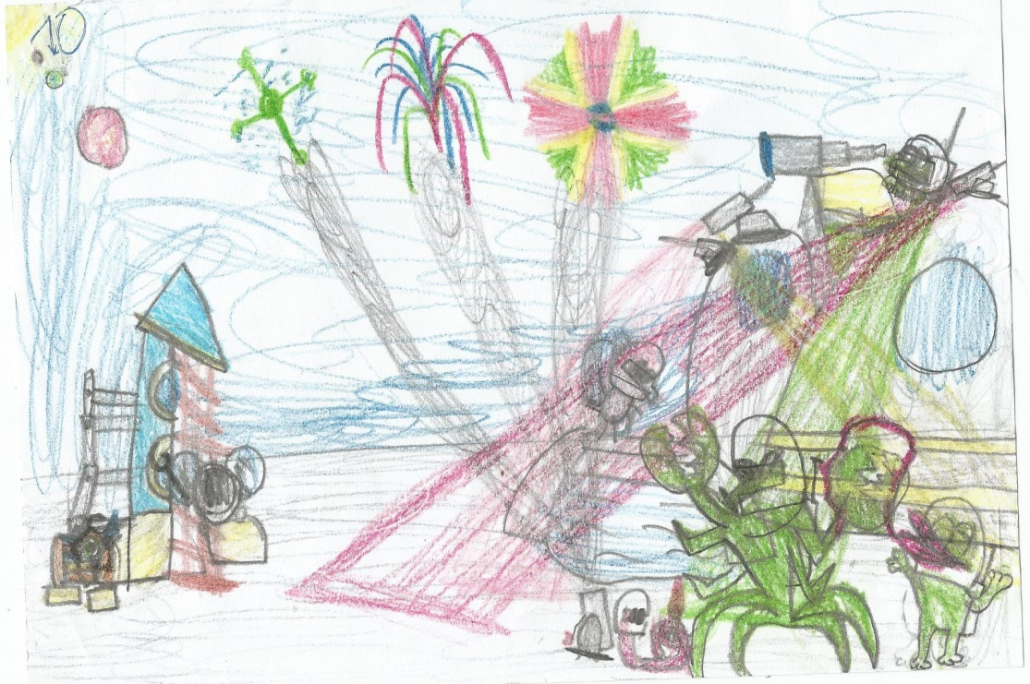

Po kilku godzinach spakowani polecieli na Marsa po resztę załogi. Mąż się ucieszył widząc Żanetę i swojego syna Huberta. Tulili się długo i odlecieli na Ziemię.

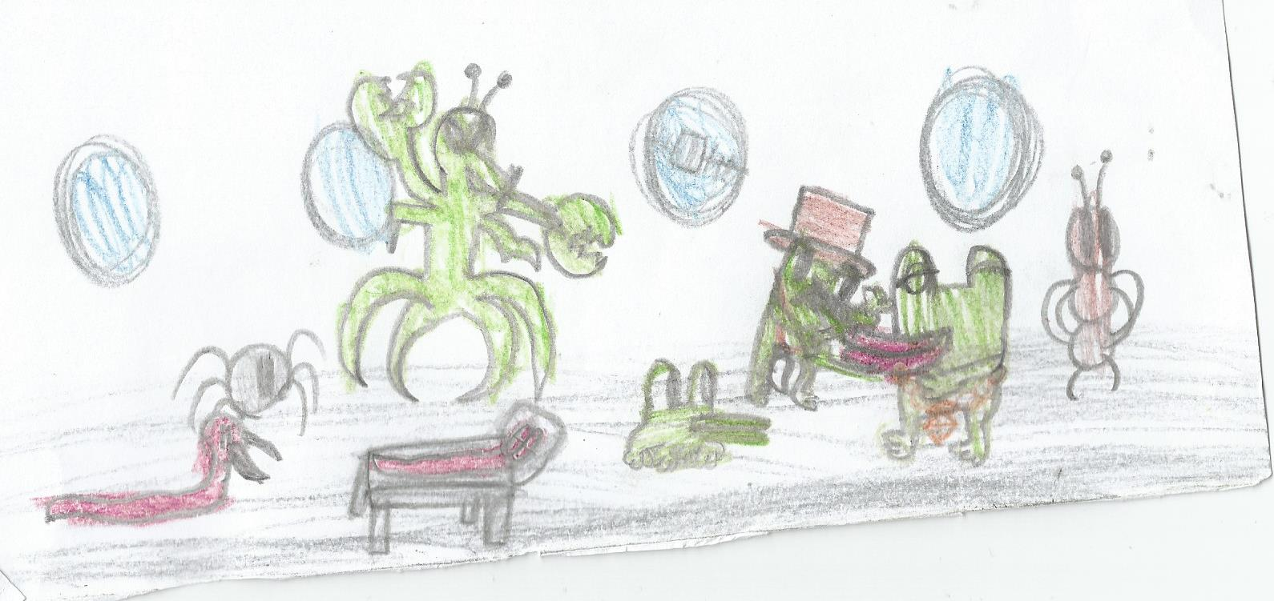
Lecieli długo.
Po wylądowaniu poszli spać. Następnego dnia zrobili imprezę na cześć urodzenia Huberta.
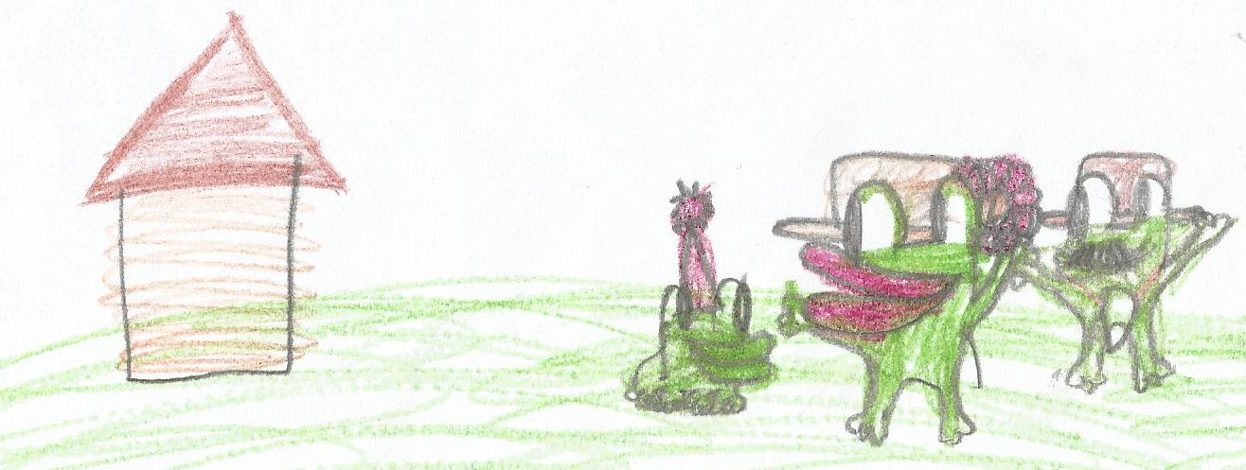
Żyli długo i szczęśliwie.
Koniec.
Autorzy:
Uczniowie klasy 3b I Społecznej Szkoły Podstawowej STO we Słupsku
Maks Wąsowicz
Igor Muszyński
Michał Pankau
Filip Wojdygowski
Krzyś Wolski
Piotr Kukulski
Staś Mikulski

